 | № 599 «25»  апреля 2023г.  Издается  с ноября 2007г. | ВЕСТНИК КАЛИНОВСКОГО СЕЛЬСОВЕТА
 | Периодическое печатное издание Совета депутатов Калиновского сельсовета
СОВЕТ ДЕПУТАТОВ КАЛИНОВСКОГО СЕЛЬСОВЕТА
КАРАСУКСКОГО РАЙОНА НОВОСИБИРСКОЙ ОБЛАСТИ

Памятка на весенний пожароопасный период

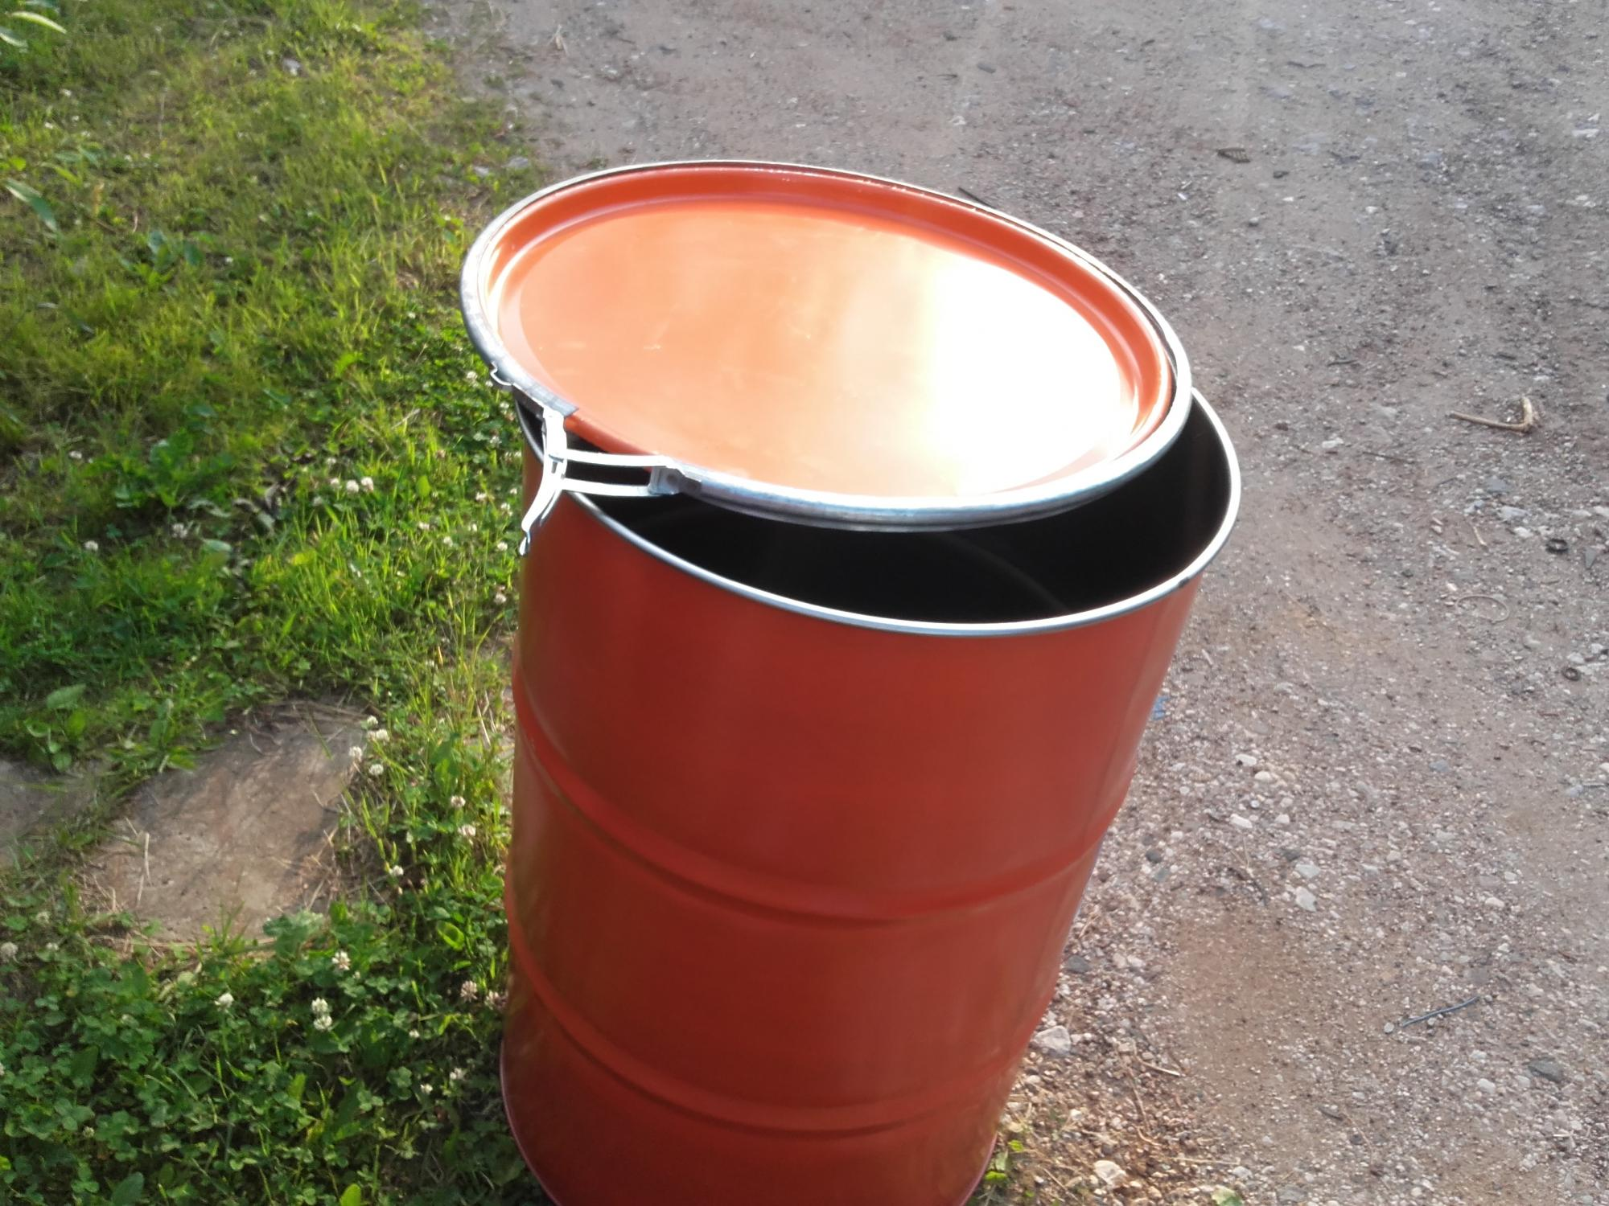
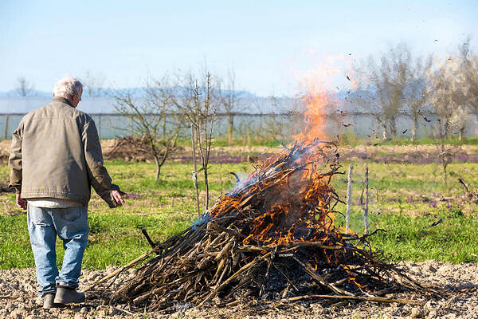
В соответствии с Правилами противопожарного режима в Российской Федерации на территориях частных домовладений запрещено разводить костры, использовать открытый огонь для приготовления пищи вне специально отведенных и оборудованных для этого мест. Собственникам земельных участков также вменяется в обязанность своевременно убирать мусор и сухостой, а также окашивать траву на своей территории. Правилами, однако, не устанавливается полный запрет на использование открытого огня и разведение костров на приусадебных и садовых участках. Это возможно при соблюдении определенных условий и требований пожарной безопасности. При сжигании мусора и приготовления пищи на открытом огне на приусадебных участка. В частности, сжигать сухую траву на индивидуальных земельных участках можно будет на расстоянии не менее 15 метров от построек. В два раза можно сократить расстояние, если использовать для этого металлическую емкость. Бочка должна быть снабжена крышкой и не иметь прогаров. Мангалы должны быть расположены от дома на расстоянии, превышающем 5 метров. Лицо, использующее открытый огонь, должно быть обеспечено первичными средствами пожаротушения для локализации и ликвидации горения, а также мобильным средством связи для вызова подразделения пожарной охраны. Административная ответственность за нарушения требований пожарной безопасности в соответствии с часть 1 статьи 20.4 КоАП РФ влечет предупреждение или наложение административного штрафа на граждан в размере от пяти тысяч до пятнадцати тысяч рублей;

на должностных лиц - от двадцати тысяч до тридцати тысяч рублей; на лиц, осуществляющих предпринимательскую деятельность без образования юридического лица, - от сорока тысяч до шестидесяти тысяч рублей;

на юридических лиц - от трехсот тысяч до четырехсот тысяч рублей.

Те же действия, совершенные в условиях особого противопожарного режима, -
влекут наложение административного штрафа на граждан в размере от десяти тысяч до двадцати тысяч рублей; на должностных лиц - от тридцати тысяч до шестидесяти тысяч рублей; на лиц, осуществляющих предпринимательскую деятельность без образования юридического лица, - от шестидесяти тысяч до восьмидесяти тысяч рублей; на юридических лиц - от четырехсот тысяч до восьмисот тысяч рублей.

Номера телефонов вызова экстренных служб 101 и 112 .

